K1R11/3N-230

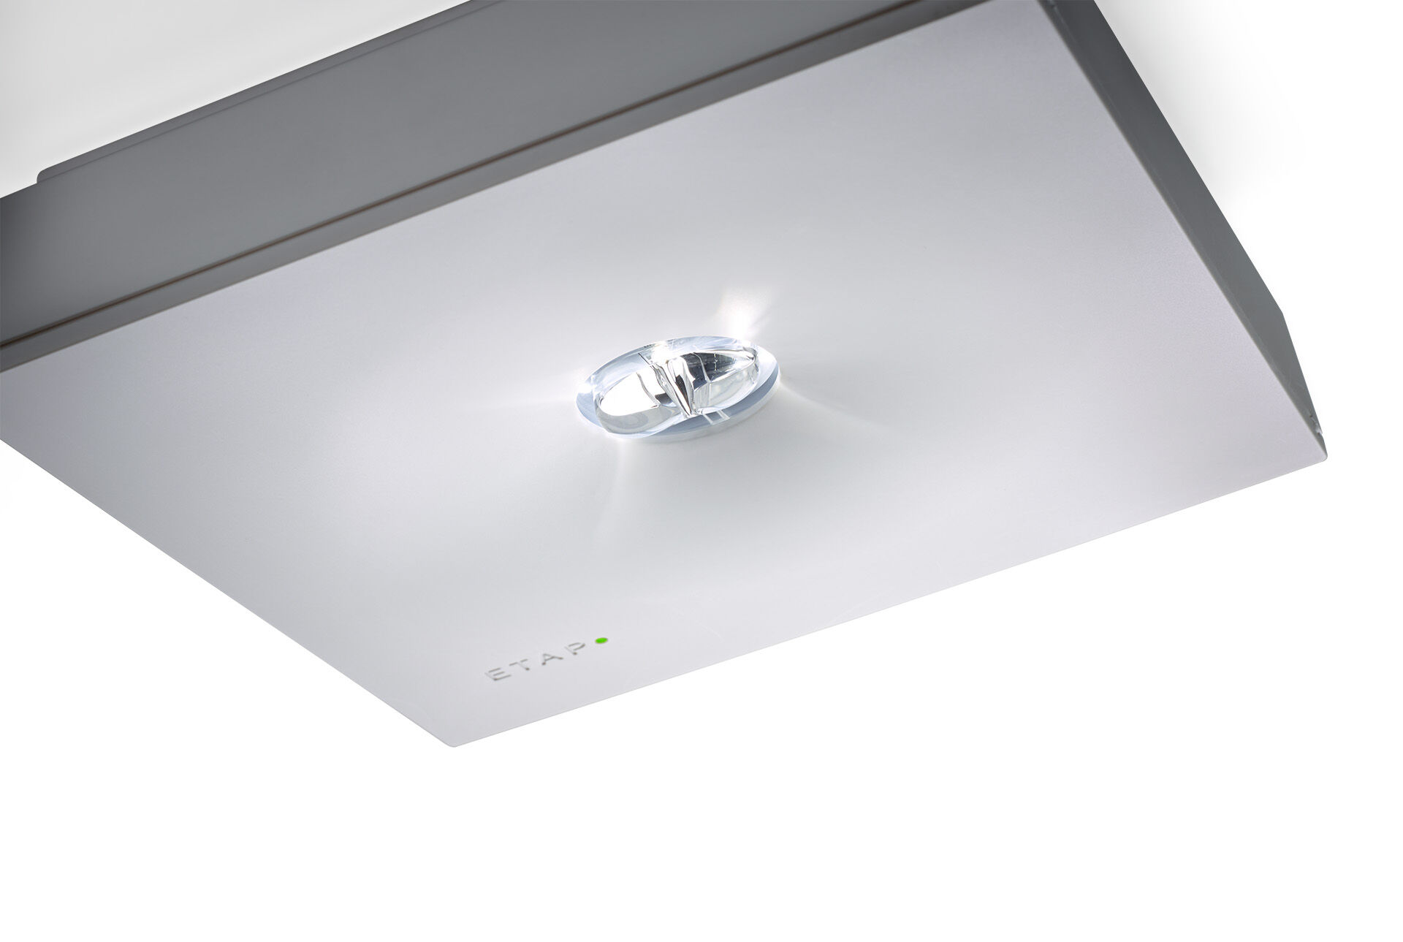
Vierkant veiligheidsverlichtingsarmatuur voor vluchtwegverlichting. Opbouw. Voor centraal noodnet. Afmetingen: 152 mm x 152 mm x 38 mm. Polycarbonaat behuizing met verzonken optiek en flush aspect, schroefloze opening, automatische elektrische aansluiting, schroefloze aansluitklemmen (tot 2.5 mm²), optionele accessoires voor inbouwmontage, vier break-out poorten Ø13mm. Lijnvormige lichtverdeling, geoptimaliseerd voor 1 lux langs de as van de vluchtweg. Lichtopbrengst in noodwerking: 280 lm. Opgenomen vermogen: 3.9 W. Tussenafstand vluchtweg: bij een montagehoogte van 2.8 m bedraagt de verlichtingssterkte op de vloer 1 lux bij een tussenafstand ("b") van 20.7 m. Spanning: 220-230V. Voor gebruik met centraal batterijsysteem op 230 V AC/DC. Isolatieklasse: klasse II. Fotobiologische veiligheid EN 62471: RISK GROUP 1 UNLIMITED. Slagvast polycarbonaat behuizing, RAL9003 - signaalwit. IP-graad: IP42. IK-graad: IK04. Ambient temperature: -20°C - 35°C. Gloeidraadtest: 850°C. 5 jaar garantie op armatuur, driver, lichtbron en batterij (voor autonome armaturen). Certificeringen: CE, ENEC. De armatuur is ontwikkeld en geproduceerd volgens standaard EN 60598-2.22 in een bedrijf dat ISO 9001 en ISO 14001 gecertificeerd is.

